JS猜數字遊戲問題?

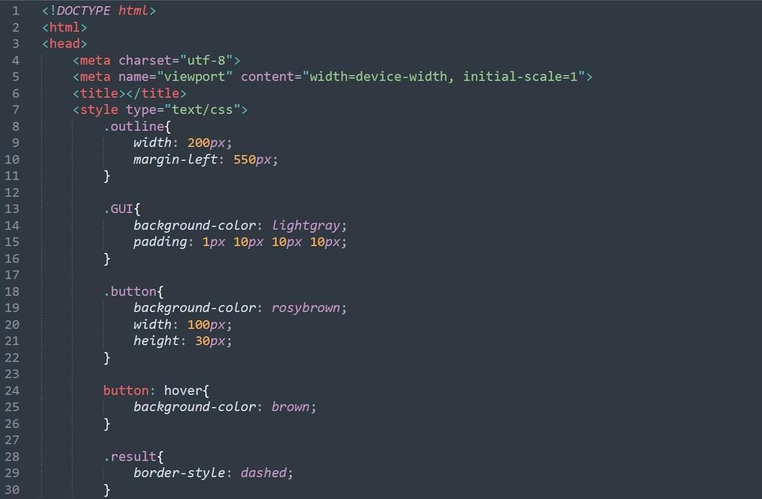
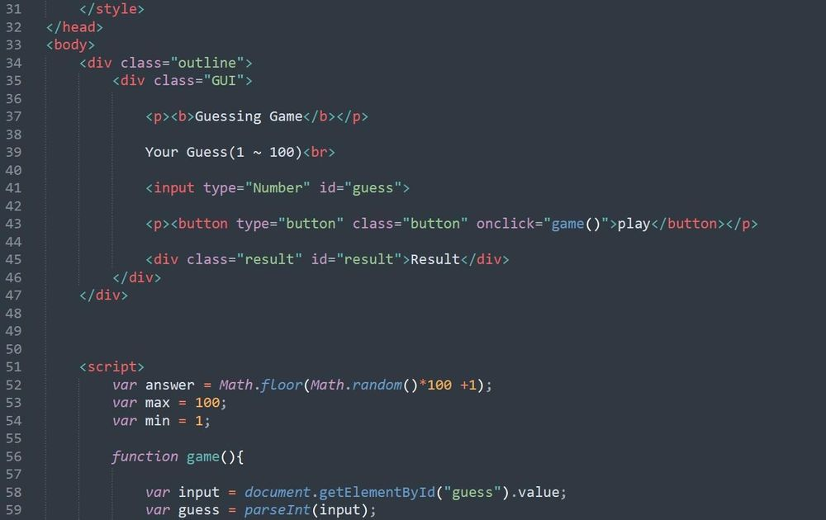
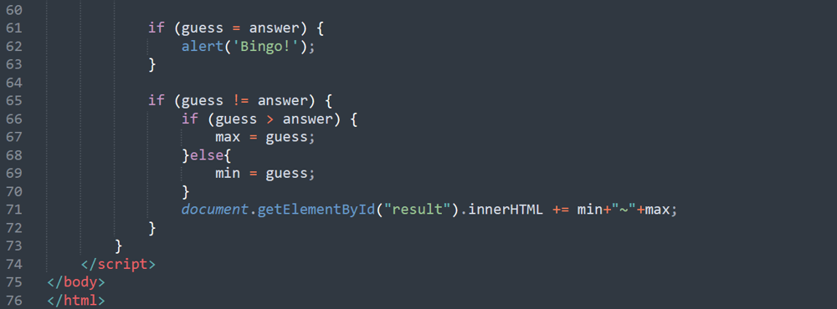
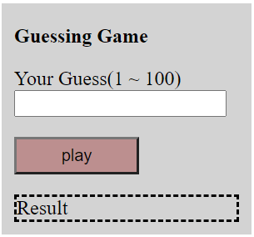

我輸入任何數字或是沒有輸入數字，點擊play的按鈕之後，都會跳出Bingo!
請問問題出在哪裡呢?
另外還想問，為什麼鼠標移到play的按鈕上面時，hover的效果沒有跑出來，請問是哪裡出問題?
謝謝!

RE:

v:
一個等號是賦值 if( a = b ) 是a會變成b , 比較要寫 ==

v2:
「button: hover」→「button:hover」

u:
竟然沒發現這個小錯誤，以後會多注意的，感謝各位！

